08-248 ЭП-4004 вилочный гидравлический электропогрузчик грузоподъемностью 0,75 тн, аккумуляторный, рабочие: высотаа 1.6 м, вес 1.8 тн, электродвигатели ДК-907/908 2х2.5 кВт, 10 км/час, завод №8 им. Калинина М. И. г. Свердловск 1956 г.

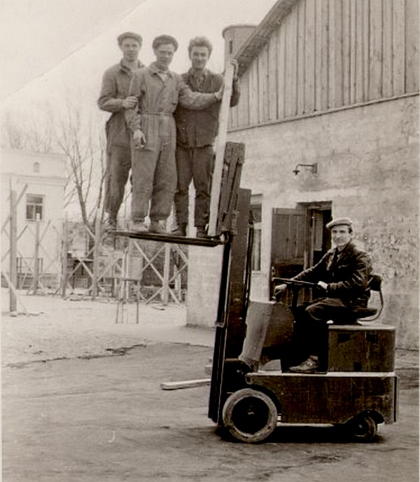
Электропогрузчики являются наиболее распространенными универсальными подъемно-транспортными машинами, предназначенными для механизации погрузочно-разгрузочных и внутрискладских операций со всевозможными тарно-штучными грузами, а также грузами в пакетах и на поддонах. Использование в конструкции электропогрузчиков в качестве силовых агрегатов электродвигателей позволяет эксплуатировать их преимущественно в закрытых помещениях (закрытые склады, цехи, вагоны и др.). Поскольку питание электродвигателей током в этих машинах осуществляется, как правило, от аккумуляторной батареи, устанавливаемой на погрузчике, электропогрузчики иногда называют аккумуляторными. Электропогрузчики отличаются высокой маневренностью и широким диапазоном операций (захват груза, подъем его и перемещение, штабелирование, освобождение груза, погрузка груза на автомобиль и в вагоны, выгрузка их и др.), что обеспечивает возможность их применения в самых разнообразных эксплуатационных условиях.
У большинства моделей электропогрузчиков на колесах, изготавливаемых, как правило, небольшого диаметра, предусмотрены литые шины. Для работы электропогрузчиков на складах и погрузочно-разгрузочных площадках необходимо иметь твердое и ровное покрытие пола. Кроме того, для зарядки аккумуляторных батарей электропогрузчиков на погрузочно-разгрузочных пунктах должны быть зарядные станции. В конструкциях отечественных электропогрузчиков для питания электродвигателей применяют аккумуляторные батареи, составленные из щелочных железоникелевых аккумуляторов емкостью от 300 до 500 а-ч с номинальным напряжением от 24 до 40 в.
Общая конструктивная схема обычного электропогрузчика предусматривает наличие следующих основных узлов и агрегатов: рамы шасси, выполненной в виде несущего кузова; ведущего переднего моста, заднего управляемого моста; грузоподъемника; электродвигателя передвижения; электродвигателя грузоподьемного механизма; гидравлического привода, состоящего из насоса, гидравлического распределителя, двух цилиндров наклона грузоподъемника, цилиндра подъема каретки, масляного бака и арматуры; рулевого управления; аккумуляторной батареи; аппаратуры управления.
Грузоподъемник с телескопической рамой и кареткой для крепления рабочих приспособлений шарнирно укреплен на поперечной вилке рамы кузова между передними ведущими колесами. При помощи двух гидравлических цилиндров грузоподъемник может наклоняться вперед до 3 и назад до 10°. Основным грузозахватным рабочим органом электропогрузчиков являются вилы, предназначенные для работы преимущественно с пакетными грузами на поддонах. В отдельных случаях электропогрузчики оборудуют безблочной стрелой, грейфером, штырем и т. п., а также сталкивателем, приводимым в действие от гидравлической системы.
Ведущие колеса электропогрузчика оборудуют колодочными тормозами с двумя независимыми приводами - гидравлическим, действующим от ножной педали, и механическим, который приводится в действие от ручного рычага. Приведение в действие тормозов автоматически разрывает цепь управления электропривода и двигатель ведущего моста прекращает работу.
Электропогрузчики 4004 грузоподъемностью 750 кг являются наиболее распространенными в нашей стране. Выпуск их был освоен в двух модификациях с высотой подъема вил 1600 мм (модель 4004) и 2800 мм (модель 4004А).Погрузчики 4004 и 4004А являются самоходными универсальными подъемно-транспортными машинами. Отличаются между собой только конструкцией рамы грузоподъемника и гидравлического цилиндра подъема груза.
Погрузчики изготавливают с электродвигателями, питающимися от щелочной железоникелевой аккумуляторной батареи, и являются наиболее безопасными в пожарном отношении при работе в закрытых и складских помещениях. В механизмах тяги и подъема грузов применены два электродвигателя постоянного тока. Установка этих электродвигателей обеспечивает независимость действия указанных механизмов. Грузоподъемный механизм погрузчика приводится в действие гидравлической системой с лопастным насосом. Ведущие колеса - передние; задние колеса - управляемые.
Грузоподъемный механизм вместе с телескопической рамой и кареткой для крепления сменного рабочего оборудования смонтирован на раме шасси между передними ведущими колесами. Посредством двух гидравлических цилиндров наклона рама грузоподъемника может отклоняться вперед при заборе груза и назад - при его транспортировке. На каретку грузоподъемника могут устанавливаться вилки, сталкиватель груза, безблочная стрела, захват для сыпучих материалов (грейфер) и боковой захват. Сменное рабочее оборудование (приспособления) крепят на каретке грузоподъемника при помощи несложных захватов, замена одного приспособления другим осуществляется просто.
Погрузчик оборудован колодочными тормозами, действующими на ведущие колеса, с двумя независимыми приводами: гидравлическим (ножным) и механическим (ручным). Рычаги и педали управления сконцентрированы на посту управления у места водителя. Продольная устойчивость погрузчиков обеспечивается расположением аккумуляторной батареи под задним мостом и противовесом, укрепленным за задней стенкой кузова.
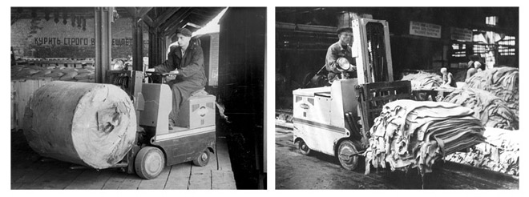
Мелкими сериями.

Страна после Великой Отечественной войны поднималась из руин, и народному хозяйству СССР требовалась разноплановая продукция, в том числе складские и вилочные погрузчики. В такой технике нуждалась и сама Москва, поэтому планировать ее выпуск далеко от места использования было нецелесообразно. Именно поэтому решение о создании экспериментального предприятия погрузочных машин для транспорта и промышленности было принято без проволочек: Постановление Совета Министров СССР № 2841 от 30.06.1949 г. о строительстве МЭЗА – Московского экспериментального завода автопогрузчиков».
С 1949 по 1955 гг. экспериментальный завод специализировался на производстве мелких серий погрузочных машин. По плану в 1949 году требовалось собрать 100 единиц техники, в 1950-м – 750, а в 1951-м – 1000 единиц. Для проектирования новых типов машин на предприятии был сформирован коллектив талантливых конструкторов и технологов. За разработку и освоение погрузчиков разных модификаций директор завода М.И. Смирнов и ведущий конструктор А.А. Бобков были награждены Сталинской премией.
Перечень изготовляемой продукции был невелик, но спектр ее использования весьма широк. Предприятию предстояло освоить выпуск погрузчиков грузоподъемностью 0.75-1,5 тонны с выпуском до 3500 штук в год, а также средних автопогрузчиков с навесным оборудованием грузоподъемностью 3 тонны. Такие машины комплектовались ковшом и крановой стрелой для погрузки и выгрузки различных тяжеловесных, длинномерных и сыпучих грузов. Данные погрузчики предназначались для работы на стройплощадках, подъездных путях промышленных предприятий, грузовых дворах железных дорог, речных и морских портах.
В 1955 году Московский экспериментальный завод погрузочных машин Мосгорсовнархоза был реорганизован в п/я 4111. Теперь завод стал закрытым предприятием, выпускающим продукцию для Министерства обороны.
Производство больших 5-тонных погрузчиков вместе с документацией было передано на Львовский завод автопогрузчиков, а выпуск погрузчиков грузоподъемностью 0.75-1,5 тонны поручили заводу №8 им. Калинина в Свердловске.

Специализированный журнал "Подъемно-транспортное оборудование", № 4(69), 5 (70) /2006
"История отечественных вилочных погрузчиков", В. Е. Анискин, сайт Издателя: http://www.pto.ru

В 1954 году Совет Министров СССР постановил начать производство погрузчиков г/п 0,75-1,5 т заводу №8 им. Калинина в Свердловске, ныне ПАО «МЗИК», ранее ОАО "Машиностроительный завод им. М.И. Калинина. В начале 1955 года главный инженер этого предприятия М.В. Лавров, начальник вновь созданного Бюро материальных нормативов Н.З. Фольшер и конструктор отдела 53 М.С. Бронфин выехали в Москву, где в НИИ автодорожного транспорта получили полный комплект чертежей и технических условий на производство автопогрузчика мод. 4004 г/п 750 кг и с высотой подъёма 1,6 м.
Получив чертежи, заводу пришлось полностью заняться подготовкой выпуска опытной партии "автопогрузчика" (термин "электрический погрузчик" войдёт в обиход только через несколько лет, путаница в терминологии дошла и до наших дней), а в дальнейшем - к его серийному производству. 13 апреля 1956 года в цехе № 7 был изготовлен первый электрический погрузчик ЭП-4004. В 1956 году завод изготовил 280 погрузчиков, а 3 ноября 1973 года был выпущен уже 100-тысячный электропогрузчик ЭП-4004. Эта модель положила начало массовому производству гражданской продукции на заводе имени Калинина. Ежегодно завод им. Калинина производил около 7 тысяч аккумуляторных погрузчиков. Позже было освоено производство машин грузоподъемностью 1000 кг моделей ЭП-103, ЭП-106, ЭП-103К, ЭП-103КО. В те годы завод экспортировал свои электропогрузчики в 35 стран мира, причём не только в социалистические или развивающиеся, но и в ФРГ, Бельгию и Нидерланды - сказалась высокая надёжность продукции оборонного предприятия. В течение 60 лет в зависимости от потребительского спроса изменялась номенклатура выпускаемых изделий мирной направленности. Но погрузчик на протяжении всех этих лет неизменно присутствовал в линейке заводской продукции. За шесть десятилетий ЗиК изготовил более 200 000 погрузчиков, которые эксплуатируются во всех отраслях и регионах Российской Федерации.
В 1961 году при Калининградском вагоностроительном заводе было создано Центральное конструкторское бюро по электропогрузчикам с экспериментальным цехом, которое через 7 лет было преобразовано во ВНИИэлектротранспорт, существующий до настоящего времени. Также в 1961 году были созданы и начали работу в этом направлении Бельцкий электротехнический завод (г. Бельцы, Молдавская ССР) и Канашский завод электропогрузчиков (г. Канаш, Чувашская АССР). Вышеперечисленные четыре завода СССР выпускали электропогрузчики г/п 0,5-3 т, удовлетворяя потребности нашей промышленности в механизации погрузочно-разгрузочных работ. Помимо вышеперечисленных заводов электроприводные вилочные средства напольного транспорта в конце 1980-х годов выпускались также в Грузинской ССР на Кутаисском электромеханическом заводе (электропогрузчик ЭП-5002 Кутаиси г/п 5 т) и в Тбилисском ПО "Электровозостроитель" (вилочный электроштабелёр ЭШ-188М г/п 500 кг), а на Батумском электромеханическом заводе (Аджарская АССР) планировалось организовать серийное производство электротележек ЭТ-1240 (с подъёмной платформой г/п 1250 кг).

№ пп | Тип эл. двигателя | Тип погрузчика | напряжение  (В) | Номинальный ток (А) | мощность  (кВт) | Частота об/мин
24 | ДК-908 | ЭП-4004 | 30 | 110 | 2.5 | 1250
26 | ДК-907 | ЭП-4004 | 30 | 110 | 2,5 | 1250

